**Σύνθεση Δυνάμεων –ασκήσεις συνισταμένης δυνάμεων.**

1. Επιλέξτε τη σωστή απάντηση: Η συνισταμένη δύο δυνάμεων είναι μία δύναμη που
   1. έχει μέτρο ίσο με το άθροισμα των μέτρων των δύο δυνάμεων.
   2. έχει μέτρο πάντα μεγαλύτερο από το μέτρο της κάθε επί μέρους δύναμης.
   3. ασκείται μαζί με τις άλλες δύο πάνω στο σώμα.
   4. δεν ασκείται στο σώμα, αλλά μπορεί να αντικαταστήσει τις άλλες δύο και να φέρει τα ίδια αποτελέσματα.
2. Ποιες είναι σωστές και ποιες λάθος από τις παρακάτω προτάσεις:
   1. Η συνισταμένη των δυνάμεων αντίθετης κατεύθυνσης έχει την κατεύθυνση της μεγαλύτερης κατά μέτρο δύναμης.
   2. Η συνισταμένη δύο αντίθετων δυνάμεων είναι ίση με μηδέν.
   3. Αν σ’ ένα σώμα ασκηθούν δύο δυνάμεις ίδιας κατεύθυνσης τότε η συνισταμένη είναι μηδέν.
   4. Αν η συνισταμένη είναι μηδέν τότε δεν ασκείται καμία δύναμη πάνω στο σώμα.
3. Υπολογίστε και σχεδιάστε, σε χωριστό σχήμα, τη συνισταμένη των δυνάμεων F1=40Ν και F2=30N στις περιπτώσεις Α και Β της παρακάτω εικόνας.

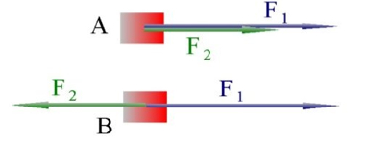

Άσκηση 3

1. Στη σφαίρα ασκούνται οι δυνάμεις των 25Ν και 10Ν που φαίνονται στο σχήμα που βρίσκεται μέσα στο πλαίσιο. Επιλέξτε σε ποιο από τα σχήματα Α,Β,Γ και Δ έχει σχεδιαστεί σωστά το διάνυσμα της συνισταμένης δύναμης.

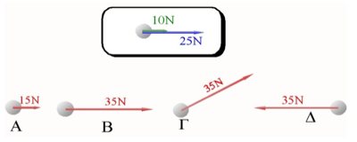

Άσκηση 4

1. Οι ίδιες δυνάμεις της άσκησης 4 ασκούνται και πάλι στη σφαίρα, αλλά με αντίθετες κατευθύνσεις. Επιλέξτε από τα σχήματα Α,Β,Γ και Δ σε ποιο έχει σχεδιαστεί σωστά το διάνυσμα της συνισταμένης δύναμης.

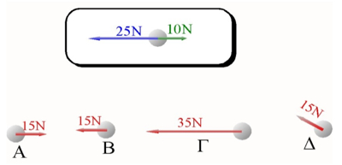

Άσκηση 5

1. Στο σχήμα εικονίζονται τρία σώματα Α,Β και Γ στα οποία ασκούνται δύο δυνάμεις F1 και F2. Η δύναμη F2 δεν έχει σχεδιαστεί. Έχει σχεδιαστεί όμως η συνισταμένη Fολ των δύο δυνάμεων (δεξιά) και η F1, η μία από τις δύο δυνάμεις (αριστερά). Τα μέτρα των δυνάμεων αναγράφονται στο σχήμα. Να υπολογίσετε και να σχεδιάσετε σε κάθε ένα σώμα τη δύναμη F2.

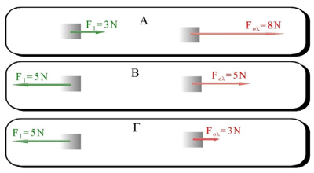

Άσκηση 6

1. Μία μικρή σφαίρα κρέμεται από ένα νήμα, την άλλη άκρη του οποίου κρατούμε με το χέρι μας. Κάποια στιγμή αρχίζουμε να τραβάμε το νήμα και να ανεβάζουμε τη σφαίρα κατακόρυφα προς τα πάνω. Στη σφαίρα ασκούνται δύο δυνάμεις: Η τάση Τ του νήματος και το βάρος της σφαίρας w. Αν η τάση είναι Τ=30Ν και το βάρος w=20N, με ποια δύναμη μπορούμε να αντικαταστήσουμε τις Τ και w ώστε να έχουμε το ίδιο αποτέλεσμα επί της σφαίρας; Υπολογίσετε τη δύναμη αυτή και σχεδιάστε το διάνυσμά της στο σχήμα Β.

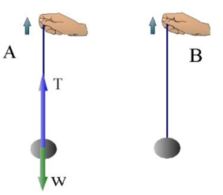

Άσκηση 7

1. Στο σχήμα Α φαίνεται η δύναμη F που ασκείται πάνω σε μία σφαίρα, ενώ στο Β έχει σχεδιαστεί το διάνυσμα της συνισταμένης δύναμης πάνω στην ίδια σφαίρα. Παρατηρήστε τα Α και Β και απαντήσετε αν υπάρχει κι άλλη δύναμη που να ασκείται πιάνω στη σφαίρα. Και αν ναι να την υπολογίσετε και να τη σχεδιάσετε.

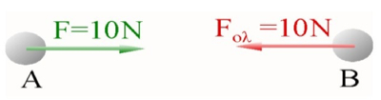

Άσκηση 8

1. Ιδια με την άσκηση 8, αλλά τώρα η συνισταμένη έχει αντίθετη κατεύθυνση.

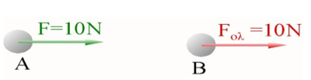

Άσκηση 9

1. Στο σώμα του σχήματος ασκείται μία οριζόντια δύναμη F=40Ν που το κινεί πάνω σε οριζόντια επιφάνεια προς τα δεξιά, όπως δείχνει το βέλος. Η τριβή που αναπτύσσεται είναι T=20Ν, ενώ το βάρος του σώματος είναι w=50N και η δύναμη του δαπέδου επί του σώματος είναι N=50N. Με κλίμακα που θα επιλέξετε εσείς και θα την αναγράψετε, σχεδιάστε τις τέσσερις δυνάμεις που ασκούνται πάνω στο σώμα και κατόπιν υπολογίστε a) τη συνισταμένη των δύο οριζόντιων δυνάμεων και b) τη συνισταμένη των δύο κατακόρυφων. Σε ξεχωριστό σχήμα να σχεδιάσετε τις δύο δυνάμεις που υπολογίσατε. Πόση είναι η συνισταμένη των δύο δυνάμεων στο τελικό σας σχήμα;

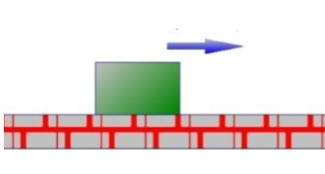

Άσκηση 10

1. Επιλέξτε τη σωστή απάντηση: Αν πάνω σ’ ένα σώμα ασκηθούν δύο δυνάμεις κάθετες μεταξύ τους, τότε το μέτρο της συνισταμένης τους θα είναι
   1. ίσο με το άθροισμά των μέτρων των δύο δυνάμεων.
   2. πάντα μεγαλύτερο από το μέτρο της κάθε μιας επί μέρους δύναμης.
   3. μεταξύ της τιμής των δύο επί μέρους δυνάμεων.
   4. ίσο με τη διαφορά των μέτρων των δύο δυνάμεων.
2. Υπολογίστε και σχεδιάστε σε χωριστό σχήμα μόνο τη συνισταμένη των δυνάμεων F1=40Ν και F2=30N στην περίπτωση της παρακάτω εικόνας.

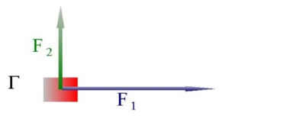

Άσκηση 12

1. Με κλίμακα 20Ν/1cm σχεδιάστε δύο δυνάμεις F1=80Ν και F2=60N, κάθετες μεταξύ τους με κοινό σημείο εφαρμογής και κατόπιν σχεδιάστε τη συνισταμένη δύναμη. Μετρήστε το μήκος της συνισταμένης και με τη βοήθεια της κλίμακας βρείτε το μέτρο της. Τέλος, υπολογίστε με αλγεβρικό τρόπο το μέτρο της συνισταμένης.
2. Επιλέξτε την κατάλληλη κλίμακα και σχεδιάστε τα διανύσματα δύο δυνάμεων F1=30Ν και F2=50N, με κοινό σημείο εφαρμογής και οι διευθύνσεις τους να σχηματίζουν γωνία 30 μοιρών. Κατόπιν, με τη μέθοδο του παραλληλόγραμμου, σχεδιάστε με ακρίβεια τη συνισταμένη των δύο δυνάμεων, μετρήστε το μήκος της και υπολογίστε το μέτρο της.*( Υπόδειξη: Η επιτυχία του αποτελέσματος εξαρτάται από την ακρίβεια με την οποία σχεδιάζουμε το παραλληλόγραμμο για την εύρεση της συνισταμένης δύναμης. Επομένως πρέπει να προσέξετε να φέρετε όσο το δυνατόν καλύτερες παράλληλες ευθείες.)*